**Realice los siguientes AFD y AFN**

Describa los AFN que aceptan los siguientes lenguajes con el alfabeto {a,b}:

1. (a|b)*

AFN

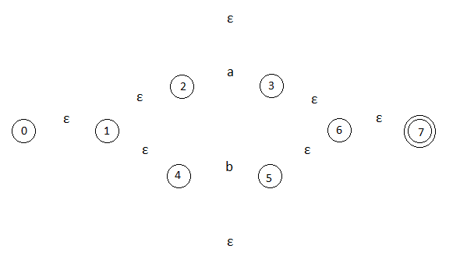

AFD

|  |  |  |
| --- | --- | --- |
|  | a | b |
| A | B | C |
| B | C | B |
| C | B | C |

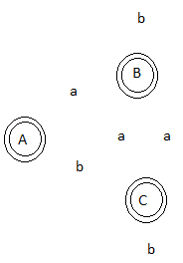

2. (aa|b)*(a|bb)*

AFN

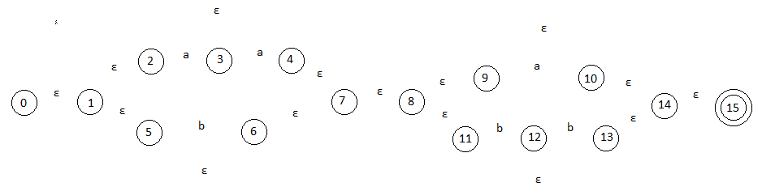

AFD

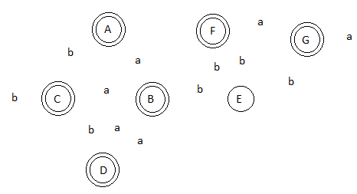

|  |  |  |
| --- | --- | --- |
|  | a | b |
| A | B | C |
| B | D | E |
| C | B | C |
| D | B | C |
| E |  | F |
| F | G | E |
| G | G | E |

3. (a|b)*(a|b|є)

AFN

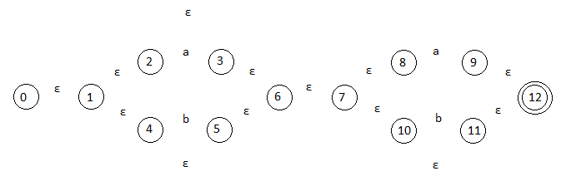

AFD

|  |  |  |
| --- | --- | --- |
|  | a | b |
| A | B | C |
| B | B | C |
| C | B | C |

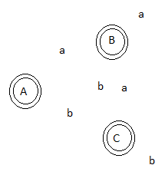

Describa los AFD que aceptan los siguientes lenguajes con el alfabeto {0,1}:

1. El conjunto de cadena que inician en 0.

N = {0,1}

(0,N*)

2. El conjunto de cadenas que terminan en 1.

(N*,1)

3. El conjunto de todas las cadenas que terminan en 00.

(N*,00)

4. El conjunto de cadenas que contengan la subcadena 011.

(N*,011)

EJERCICIOS EN PYTHON

Programar en python los AFN 1.1 y 1.2.

Programar en python los AFD 1.1 y 1.2.